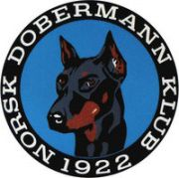 REFERAT STYREMØTE

Dato: 19.08.2021
Sted: Telefonmøte (messenger kl 21.00)

Tilstede: Lisbeth Berge Karlsen. Bente Line Nordtveit. Siw Monica Waagbø.

Ikke møtt: Ingar Andersen og Anne Husebø

Saksliste:

67: Referat gjennomgått og godkjent

68: Økonomi juli godkjent

69: Støtte til treningsgruppe gardermoen er innvilget

70: Støtte til bergensgruppa er innvilget

71: Juleutstillingen 2021 blir avlyst.

